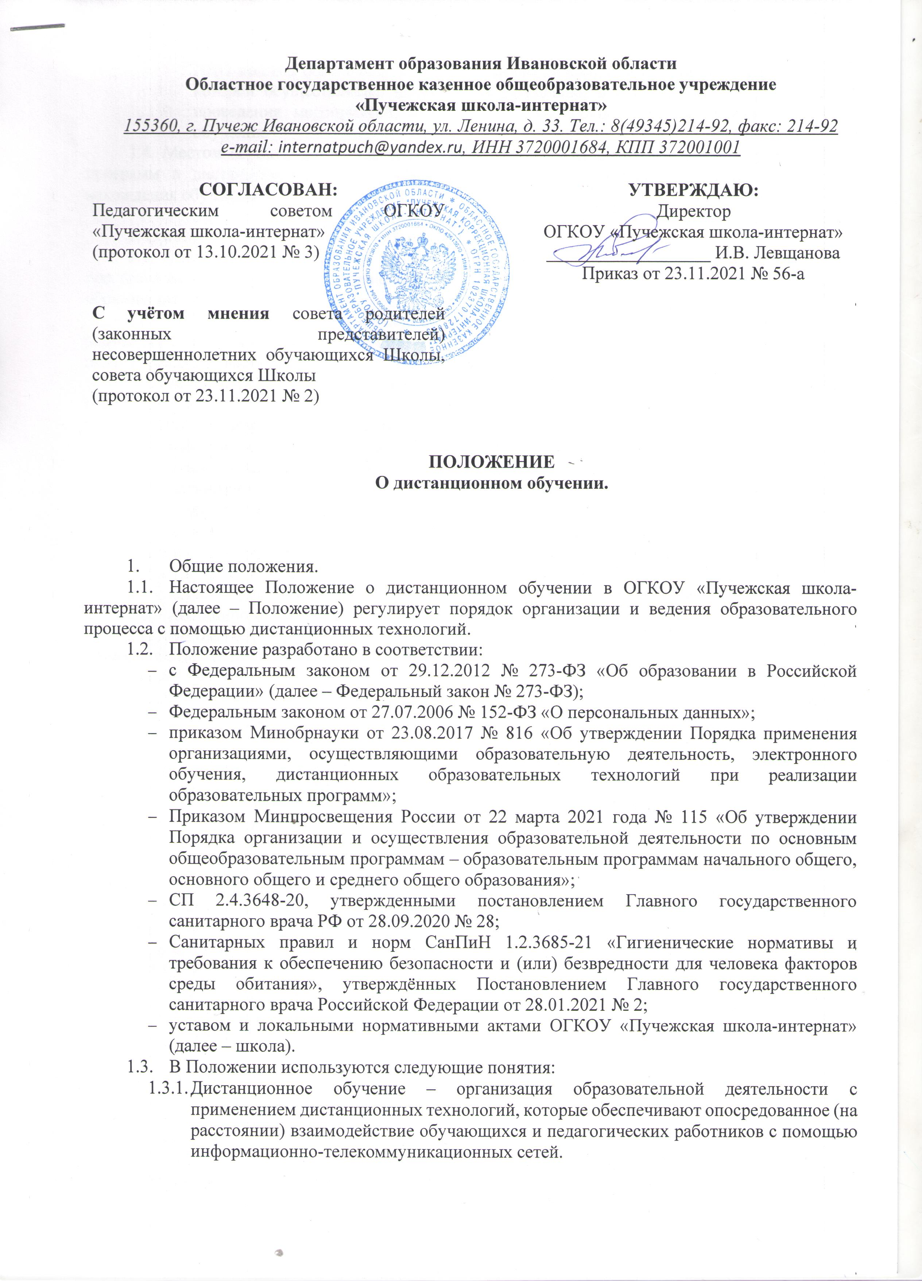

|  |  |  |
| --- | --- | --- |
| **Департамент образования Ивановской области**  **Областное государственное казенное общеобразовательное учреждение**  **«Пучежская школа-интернат»**  *155360, г. Пучеж Ивановской области, ул. Ленина, д. 33. Тел.: 8(49345)214-92, факс: 214-92*  *e-mail:* [*internatpuch@yandex.ru*](mailto:internatpuch@yandex.ru)*, ИНН 3720001684, КПП 372001001* | | |
| **СОГЛАСОВАН:**  Педагогическим советом ОГКОУ «Пучежская школа-интернат»  (протокол от 13.10.2021 № 3) |  | **УТВЕРЖДАЮ:**  Директор  ОГКОУ «Пучежская школа-интернат»  __________________ И.В. Левщанова  Приказ от 23.11.2021 № 56-а |
| **С учётом мнения** совета родителей (законных представителей) несовершеннолетних обучающихся Школы, совета обучающихся Школы  (протокол от 23.11.2021 № 2) |  |  |

**ПОЛОЖЕНИЕ**

О дистанционном обучении.

1. Общие положения.
   1. Настоящее Положение о дистанционном обучении в ОГКОУ «Пучежская школа-интернат» (далее – Положение) регулирует порядок организации и ведения образовательного процесса с помощью дистанционных технологий.
   2. Положение разработано в соответствии:

* с Федеральным законом от 29.12.2012 № 273-ФЗ «Об образовании в Российской Федерации» (далее – Федеральный закон № 273-ФЗ);
* Федеральным законом от 27.07.2006 № 152-ФЗ «О персональных данных»;
* приказом Минобрнауки от 23.08.2017 № 816 «Об утверждении Порядка применения организациями, осуществляющими образовательную деятельность, электронного обучения, дистанционных образовательных технологий при реализации образовательных программ»;
* Приказом Минпросвещения России от 22 марта 2021 года № 115 «Об утверждении Порядка организации и осуществления образовательной деятельности по основным общеобразовательным программам – образовательным программам начального общего, основного общего и среднего общего образования»;
* СП 2.4.3648-20, утвержденными постановлением Главного государственного санитарного врача РФ от 28.09.2020 № 28;
* Санитарных правил и норм СанПиН 1.2.3685-21 «Гигиенические нормативы и требования к обеспечению безопасности и (или) безвредности для человека факторов среды обитания», утверждённых Постановлением Главного государственного санитарного врача Российской Федерации от 28.01.2021 № 2;
* уставом и локальными нормативными актами ОГКОУ «Пучежская школа-интернат» (далее – школа).
  1. В Положении используются следующие понятия:
     1. Дистанционное обучение – организация образовательной деятельности с применением дистанционных технологий, которые обеспечивают опосредованное (на расстоянии) взаимодействие обучающихся и педагогических работников с помощью информационно-телекоммуникационных сетей.

1.3.2. Платформа дистанционного обучения (далее – ПДО) – информационная система, предназначенная для планирования, проведения и управления учебными мероприятиями в рамках дистанционного обучения.

ПДО должна обеспечивать идентификацию личности обучающегося, выбор способа которой осуществляется школой самостоятельно, и контроль соблюдения условий проведения мероприятий, в рамках которых осуществляется оценка результатов обучения.

1.4. Местом осуществления образовательной деятельности при реализации образовательных программ в дистанционной форме является место нахождения школы независимо от места нахождения обучающихся.

2. Организация дистанционного обучения в школе.

2.1. Дистанционное обучение применяется для реализации основных образовательных программ начального общего, основного общего образования, а также программ дополнительного образования.

2.2. Выбор предметов для дистанционного изучения осуществляется обучающимися или родителями (законными представителями) по согласованию с директором Школы и с учетом мнения педагогического совета школы.

2.3. Согласие на дистанционное обучение оформляется в форме заявления родителя (законного представителя).

2.4. Для обеспечения дистанционного обучения школа:

* назначает ответственного за реализацию дистанционного обучения, в том числе в каждом классе, который обучается дистанционно;
* организует необходимую методическую поддержку обучающихся, родителей (законных представителей) и работников школы по вопросам дистанционного обучения;
* оказывает информационную поддержку обучающимся, родителям (законным представителям) и работникам школы, в том числе знакомит с необходимыми дистанционными ресурсами;
* осуществляет контроль процесса дистанционного обучения, анализ и учет результатов дистанционного обучения.

2.5. Чтобы обучающийся мог участвовать в дистанционном обучении, ему следует придерживаться следующего регламента:

2.5.1. Зарегистрироваться на ПДО.

2.5.2. Заходить каждый день на ПДО в соответствии с расписанием, которое отображается в электронном дневнике и дублируется учителем на электронную почту родителя (законного представителя) и ребенка (при наличии).

В ПДО выкладываются обучающие материалы и задания для самостоятельной работы. Обучающие материалы включают видеоматериалы и сценарии уроков библиотеки РЭШ, тесты, собственные материалы учителя и материалы сторонних ресурсов (Просвещение, Яндекс Учебник, Учи.Ру и др.), с которыми обучающийся работает самостоятельно.

2.5.3. Проверять ежедневно электронную почту (свою или родителя (законного представителя)), на которую учитель ежедневно высылает расписание занятий и консультаций, примечания и разъяснения по организации дистанционного образовательного процесса.

2.5.4. Выполнять задания по указаниям учителя и в срок, который учитель установил.

2.5.5. Выполненные задания и другие работы направлять учителю на проверку посредством ПДО, электронной почты или через другие средства сообщения, которые определил учитель.

2.5.6. Проверять комментарии и замечания учителя в отношении выполненных работ на следующий рабочий день после того, как отправил работу на проверку.

2.6. Учитель может применять для дистанционного обучения платформу Discord, Skype, Zoom.ru, TrueConf и другие программные средства, которые позволяют обеспечить доступ для каждого обучающегося.

2.7. Учитель обязан заблаговременно сообщать через электронный дневник и электронную почту обучающимся и родителям (законным представителям) о проведении видеоконференции, другого электронного занятия, в котором принимает личное участие.

2.8. Учитель обязан проверять выполненные обучающимися задания, комментировать их и давать в другой форме обратную связь обучающимся и родителям (законным представителям).

3. Требования к организации учебной деятельности и составлению расписания на дистанционном обучении.

3.1. Использование средств электронного обучения (ЭСО) осуществляется при наличии документов об оценке (подтверждении) соответствия. Использование мониторов на основе электронно-лучевых трубок в образовательных организациях не допускается.

3.2. Во время дистанционного обучения обучающимся запрещено использовать более двух ЭСО одновременно, а также использовать мобильные телефоны в образовательных целях.

3.3. Обучающимся начальных классов разрешается использовать ноутбуки только с дополнительной клавиатурой.

3.4. Рабочие места пользователей персональных ЭСО должны обеспечивать зрительную дистанцию до экрана не менее 50 см. Использование планшетов предполагает их размещение на столе под углом наклона 30°.

3.5. Непрерывная и суммарная продолжительность использования различных типов ЭСО на занятиях должна соответствовать гигиеническим нормативам.

3.6. Классный руководитель информирует родителей о необходимости правильного оформления учебного места и использования ЭСО обучающимися на дистанционном обучении в соответствии с санитарными правилами и гигиеническими нормативами.

3.7. Расписание занятий составляется с учетом дневной и недельной динамики умственной работоспособности обучающихся и трудности учебных предметов. Обучение заканчивается не позднее 18:00 часов. Продолжительность урока не превышает 30 минут.

4. Порядок оказания методической помощи обучающимся.

4.1. При осуществлении дистанционного обучения школа оказывает учебно-методическую помощь обучающимся, в том числе в форме индивидуальных консультаций, оказываемых дистанционно с использованием информационных и телекоммуникационных технологий по выбору учителя.

4.2. Расписание индивидуальных и коллективных консультаций составляется учителем и направляется через ПДО, электронный дневник и электронную почту родителя (законного представителя) и обучающегося (при наличии) не позднее чем за один день до консультации.

4.3. При возникновении технических сбоев программного обеспечения, сети интернет учитель в порядке исключения вправе выбрать любой другой способ оповещения о консультации (сотовая связь, мессенджеры).

5. Порядок осуществления текущего и итогового контроля результатов дистанционного обучения.

5.1. Текущий контроль результатов дистанционного обучения проводится учителями. Они используют формы проверки и контроля знаний, предусмотренные образовательными программами и локальными нормативными актами школы.

5.2. Оценивание учебных достижений обучающихся при дистанционном обучении осуществляется в соответствии с системой оценивания, применяемой в школе.

5.3. Отметки, полученные обучающимися за выполненные задания при дистанционном обучении, заносятся в журнал.

5.4. Результаты учебной деятельности обучающихся при дистанционном обучении учитываются и хранятся в школьной документации.

5.5. Текущий контроль успеваемости и промежуточная аттестация обучающихся при дистанционном обучении может осуществляться без очного взаимодействия с учителем.

5.6. Учителя вправе использовать для проведения диагностических мероприятий при дистанционном обучении ресурс «Мои достижения» (myskills.ru).

5.7. Итоговый контроль результатов дистанционного обучения проводится посредством промежуточной аттестации в соответствии с образовательными программами и локальными нормативными актами школы.